Государственное бюджетное общеобразовательное учреждение Самарской области средняя общеобразовательная школа № 2 «Образовательный центр» с. Кинель – Черкассы муниципального района Кинель - Черкасский Самарской области

Секция: «Краеведение»

Научно-исследовательская работа:
Трудное детство кинель-черкассцев в годы
Великой Отечественной войны

Автор: Баженов Матвей Владимирович,
ученик 7Б класса
ГБОУ СОШ №2 «ОЦ»
с.Кинель-Черкассы
Руководитель:
Шишкина Елена Романовна,
учитель географии высшей категории
ГБОУ СОШ №2 «ОЦ»
с.Кинель-Черкассы

2021 г

Содержание
Введение | 3
I.Кинель-Черкассы в начале Великой Отечественной войны
1.1. Обучение детей во время войны | 4-8
1.2.Патриотическое воспитание детей в годы войны | 8-9
1.3. Участие детей в сельскохозяйственных работах | 9-11
1.4 Игрушки, которыми играли во время войны. | 11-12
II.Военное детство близких людей
2.1. Воспоминания о детстве Бугаковой Валентины Михайловны | 13
2.2 Воспоминания о детстве Жукова Виталия Александровича | 13-14
2.3. Воспоминания о детстве Казачок Валентины Ивановны | 14
Заключение. | 15
Список литературы | 16
Приложение | 17-22

Введение
Актуальность: Годы идут, и сегодня все меньше остается с нами тех, кто мог бы поделиться своими личными ощущениями событий тех лет. Пройдет не так много времени, и возможность воссоздать «живую историю» войны будет упущена навсегда. Эта деятельность весьма актуальна и в целях патриотического воспитания молодежи, так как она действенно будет способствовать формированию у наших юных граждан глубокого понимания и уважения истории своей Родины.
Молодым людям крайне важно понимать всю сложность и неоднозначность истории Великой Отечественной войны, осознавать, что великие и грозные события минувших лет - ϶ᴛᴏ не придуманные сценки из боевика или мифы и легенды о жизни абстрактных «советских трудящихся».
Война отбирает у мальчиков и девочек детство – настоящее, солнечное, с книгами и тетрадями, смехом, играми и праздниками. Самой природой, условиями существования рода человеческого детям предназначено жить в мире!
Что помнят они, дети войны? Что могут рассказать?
Цель работы: изучить образ жизни детей в годы Великой Отечественной войны
Задачи:
- ознакомление моих сверстников с тем как жили дети во время войны
-познакомить с отдельными судьбами детей в годы войны;
- воспитание уважения к ветеранам и участникам Великой Отечественной войны.
-собрать материал живой истории о детях тыла нашего села.
Объект исследования- образ жизни детей в годы Великой Отечественной войны
Предмет исследования - жизнь и роль детей – наших земляков в Великой Отечественной войне.
Научно - практическая значимость: Работу можно использовать на классных часах, проведении патриотических мероприятий, уроках географии, истории, обществознании, граждановедения и краеведения. Воспоминания детей тыла можно передать в школьный и районный музей села.
Научная новизна: На основе материалов «живой истории» и исследования жизни детей в тылу села Кинель – Черкассы выявлено, что дети тыла внесли весомый вклад в общее дело Победы над фашизмом. Не только героизм и отвага солдат, но и тяжелый, порой изнуряющий труд в тылу во имя победы помогли выстоять в этой страшной и жестокой войне, унесшей миллионы жизней.
I.Кинель-Черкассы в начале Великой Отечественной войны
Победа советского народа в Великой Отечественной войне, это великое событие в истории нашей страны. Благодаря жертвенному подвигу советских солдат и тружеников тыла была одержана историческая победа над фашизмом. Жители нашего района, в том числе учителя и дети, внесли свой посильный вклад в Великую Победу. 22 июня 1941 года мирная и созидательная жизнь советских людей прервана вероломным вторжением фашистской Германии. Страна превращается в единый военный лагерь. Уже 1 июля 1941 года поступило распоряжение Куйбышевского обкома ВКП(б) и облисполкома о том, что в Кинель-Черкасский район эвакуируется население из фронтовой и прифронтовой полосы. В августе 1941 года количество эвакуированных составило 1.025 семей, 2.700 человек, включая 376 детей. Из числа эвакуированных детей был и Анатолий Кузнецов, прибывший вместе с мамой из Москвы, будущий актер, сыгравший роль красноармейца Сухова в фильме «Белое солнце пустыни». В июле 1941 года в Кинель-Черкассы эвакуируется Витебская сапого-валяльная фабрика, а в Тимашево организуется детский дом для детей фронтовой полосы. 1 августа принимается решение о строительстве аэродрома на территории Кинель-Черкасского района. В Кинель-Черкассах и Черновке был размещен 5 –ый Запасной Авиационный полк. В августе 1941 года в Тимашево организуется на базе больницы и местной школы военный госпиталь. С декабря 1941 года по июль 1942 года в Тимашево размещался 81-й Бомбардировочный Авиационный полк. Летом 1942 года в Кинель-Черкассах и Вольной Солянке открываются детские дома для эвакуированных детей. Население района привлекали к строительству Куйбышевского оборонительного рубежа
1.1. Обучение детей во время войны
Начавшаяся война застала школы в самый разгар подготовки их к новому учебному году. Учителя и ученики помогали готовить школьные здания к началу занятий. Условия военного времени поставили перед школой новые задачи и предъявили новые требования. Сеть школ, количество учителей и учащихся в 1941 году в Кинель-Черкасском районе составили: – начальных школ – 32; – неполных средних – 8; – средних – 4. Количество учителей – 269. Число учащихся – 8.684
В 1941-1942 учебном году произошло сокращение количества учащихся. Это объясняется тем, что после мобилизации призывных возрастов в Красную Армию и привлечения части взрослых на работы по оборонному строительству, во многих домах учащиеся остались за старших, выполняли хозяйственные работы, в силу чего и прекратили посещение школ. Ученики старших классов, кроме того, работали в колхозах, значительное количество учащихся 5-7 классов призвано в ремесленные училища и ФЗО, а часть учащихся 8-10 классов поступила на работу. На отсев учащихся повлияли и материальные затруднения. Не хватало теплой одежды и обуви. По школам Куйбышевской области количество учащихся (316.936) к концу I полугодия 1941-42 учебного года сократилось на 67.985 человек. За первое полугодие 1941-42 учебного года из общего числа учащихся 1-4 классов по Куйбышевскому (Кротовскому) району из 3.044 учащихся отсеялось 520 учащихся. 20 августа 1941 года Совет Народных Комиссаров РСФСР издал постановление №578, по которому в условиях военного времени разрешалось в отдельных населенных пунктах вводить трехсменные занятия в школах. Устанавливалась продолжительность занятий в этих школах с 8 часов утра до 7 часов вечера; продолжительность урока – 40 минут, перемен – 5 минут, большой перемены – 10 минут, перерыв между сменами – 30 – 40 минут. При трехсменных занятиях предлагалось сократить количество учебных дисциплин, исключив пение, рисование, геологию и астрономию. Основные вопросы геологии и астрономии перенести в курсы родственных учебных дисциплин. Учебные дисциплины в школах в годы войны были следующие: В начальной школе (1-4 класс) – русский язык, арифметика, естествознание, история, география, рисование, чистописание, пение, физкультура.В 5-10 классах – русский язык литературное чтение, литература, арифметика, алгебра, геометрия, тригонометрия, естествознание, история, Конституция СССР, география, физика, химия, геология и минералогия, астрономия, иностранный язык, рисование, черчение, чистописание, пение, физкультура, военные занятия. Обучение в школах в военное время проходило в суровых условиях
Вот как вспоминала о военной поре учитель Тимашевской средней школы Панфилова Мария Александровна: «Самое большое школьное здание (бывшее помещичье) было занято под военный госпиталь, другое – под детдом. И школа с 27 классами осталась в одном здании с четырьмя классными комнатами. Все классные комнаты (4) были шкафами, фанерой перегорожены на 2 класса. Директор школы К. Н. Дунаева из своей квартиры отделила одну комнату для класса, очень маленькая учительская и коридоры были превращены в классы, а учительской служила лестничная площадка. Несмотря на такую тесноту, в зимнее время в школе было холодно, иногда снег небольшими сугробами лежал на полу (дров в школе не хватало), приходилось топить кизяками, чернила замерзали, занимались в пальто, в валенках»
«Электричества тогда в селе не было, освещением служила керосиновая лампа, и то, если был керосин. Мы, ребятишки, учили уроки на печке, так как в комнате было холодно. Не хватало тетрадей, поэтому писали на газетах и журналах, между строк. Учебник был один на 5-10 человек.
Воспоминания учителя Кинель-Черкасской школы №2 Кульчихиной Анны Михайловны:
«Работать в военные годы приходилось не только в школе. После уроков собирали в поле колоски с учениками, а ночью возили на лошадях хлеб на элеватор. Я возглавляла обоз из 7-8 подвод с хлебом. Труженикам села было нелегко: мужчин не было, трактора ломались, а ремонтировать было некому. Поэтому на полях были и сорняки, и некачественная уборка хлеба, а молотили на токах до самого снега даже вручную. На фермах для животноводства кормов заготавливали недостаточно, из-за нехватки рабочих рук. Мы с учениками часто помогали кормить и поить скот. Материально жили плохо. Вот пример: моя первая учительская зарплата 237 рублей, а пуд картофеля стоил 150 рублей, хлеба не было, давали паёк: на 1 человека 10кг на месяц. Сладостей: сахара, конфет, печенья - совсем не было. Труженики тыла старались поддерживать фронт»
15 августа 1941 года вышел приказ Наркомпроса РСФСР «О военной и физической подготовке учащихся VIII - X классов средних школ в 1941-42 учебном году». С 1 сентября в школах увеличилось количество часов на военно-физкультурную и военно-санитарную подготовку.
Девушки-учащиеся 9-10 классов занимались отдельно от юношей, изучали военно-санитарное дело. Учащиеся-юноши 7 и 8 классов, достигшие 16-летнего возраста, проходили всевобуч совместно с юношами 9-10 классов. В военную подготовку входили стрельба, тактическая подготовка, лыжные гонки. Все учащиеся области были охвачены изучением ПВХО (противовоздушная и химическая оборона). С учащимися 1-3 классов классные руководители проводили беседы по ознакомлению их с индивидуальными средствами защиты, изучали, как пользоваться противогазом, а в 9 также проводили ознакомление с авиабомбами и правилами тушения зажигательных бомб. С учащимися 4-7 классов классные руководители изучали ПВХО и сдачу норм ПВХО. Все преподаватели школ закончили изучение ПВХО и сдали нормы ПВХО 1-ой ступени, а многие имели звание инструктора. Ознакомление с правилами противовоздушной и химической обороны были актуальны для учащихся всей Куйбышевской области. В годы войны вражеская авиация 56 раз пыталась прорваться к Сызранскому мосту через Волгу. Этот мост соединял восток страны с фронтом. Куйбышев имел важное стратегическое значение как оборонный центр, где находились военные заводы. А в Кинель-Черкассах и Черновке располагались аэродромы, на которых находились военные самолеты ИЛ-2. Во всех школах области были организованы группы самозащиты и созданы отдельные звенья: противопожарные, санитарные и охраны общественного порядка. С членами групп самозащиты военруки проводили занятия и практическую работу: руководили светомаскировкой в школах, приготовляли ящики с песком, по учебной тревоге выводили учащихся из школы. 22 декабря 1941 года Куйбышевский ОблОНО издал приказ о развертывании сельскохозяйственного обучения учащихся 8-10 классов средней школы. Школы начали сельскохозяйственное обучение в период между 1 – 15 января 1942 года. Учащихся обучали по следующим профилям: тракторист колесного трактора, тракторист гусеничного трактора, комбайнер, прицепщик, шофер. Преподавателями сельскохозяйственного обучения привлекались работники РайЗО, механики МТС, совхозов и преподаватели общеобразовательных предметов, имеющие сельскохозяйственное образование. Подготовку учащихся 5-6-7 классов к участию их в сельскохозяйственных работах предложено было школам вести в порядке внеклассной работы. Обучение и учебу учителя и ученики воспринимали как важнейшее государственное дело, как долг перед фронтовиками, воюющими на полях сражений. Учебные занятия в школах РСФСР в 1941-42 учебном году закончились 20 мая. Весенние каникулы были отменены. С 21 мая по31мая 1942 в школах района проводились проверочные весенние испытания. Они проводились в 3-4 классах по русскому языку и математике; в 5-10 классах по математике, русскому языку, географии, физике, истории, военной подготовке. В школах проводились консультации, контрольные работы, были вывешены расписания испытаний, выпускались специальные номера стенных газет. Учащиеся серьезно и ответственно готовились к испытаниям.
Во второй Кинель-Черкасской школе развернулось социалистическое соревнование за боевую учебу. На «отлично» и «хорошо» сдали испытания по допризывной военной подготовке 10 учащиеся 10 класса Кротовской школы №26.
Положительное влияние на укрепление общего порядка в школе и дисциплины учащихся оказали «Правила для учащихся», введенные постановлением Совнаркома РСФСР от 2 августа 1943 года. В них определялись обязанности учащихся по отношению к школе, педагогам, родителям, устанавливались правила культурного поведения в школе и за ее пределами. 8 сентября 1943 года СНК СССР принял постановление, по которому с 1944- 45 учебного года вводилось обязательное обучение детей с семилетнего возраста. 23 сентября 1943 года Наркомпрос издал приказ «О социалистическом соревновании учащихся». Этим приказом было запрещено учителям и руководителям школ проводить среди учащихся кампании по социалистическому соревнованию, принимать письменные «соцобязательства» и «соцдоговоры», принимать надуманные формы учета успеваемости и поведения учащихся, доски соревнования, диаграммы. Для повышения эффективности учебной работы школы большое значение имело введение цифровой пятибалльной системы для оценки успеваемости учащихся, которая была введена 25 января 1944 года. 21 марта 1944 года Наркомпрос РСФСР издал приказ «Об укреплении дисциплины в школе». Этим и другими приказами было предложено директорам школ упорядочить посещение учащимися театров, кино и других зрелищ, запрещалось учащимся в возрасте до 16 лет посещение в учебные дни театров и кино без разрешения руководства школы. При разрешении посещения зрелищ должны были учитываться успеваемость и поведение каждого учен6ика. 21 июня 1944 года вышло постановление Совнаркома СССР «Об улучшении качества обучения в школе». Согласно постановлению вводились:
1. Обязательная сдача выпускных экзаменов учащимися, оканчивающими начальную и неполную среднюю школу, и экзаменов на аттестат зрелости окачивающими среднюю школу;
2. Награждение золотыми и серебряными медалями учащихся-отличников, оканчивающих среднюю школу
1.2.Патриотическое воспитание детей в годы войны
В условиях начавшейся войны перед школами была поставлена важнейшая задача – усиление идейно-политического и патриотического воспитания учащихся. Одной из самых распространенных форм идейно-политического воспитания по линии внеклассной и внешкольной работы стала политинформация. С первых дней занятий политинформации в школах проводились систематически. Учителя, старшие учащиеся-комсомольцы читали и разъясняли сводки Информбюро, зачитывали отдельные эпизоды из хода Отечественной войны, обращали внимание учащихся на зверства фашистов на захваченных территориях. Обычно политинформации проводились до начала занятий. В школах был организован выпуск стенных газет. В них размещались последние сводки Совинформбюро, письма земляков-воинов с фронта, информация о ходе сбора средств на нужды Красной Армии. В школах проводились читательские конференции учащихся старших классов по книгам Н. Островского «Как закалялась сталь», Новикова-Прибоя «Цусима», А. Барбюса «Сталин». Школьные тематические вечера проводились по темам: «Комсомолец и пионер – верные помощники Красной Армии», «Больше самолетов стране», изучали речи Сталина, Калинина, Молотова.
С начала войны развернулась тимуровская работа по оказанию помощи семьям, призванным в армию. Эта работа включала в себя: уход за детьми, уборка помещений, подвозка и распиловка дров, уборка овощей с огорода, подноска воды. (Приложение1)
Широко привлекались учителя к работе изб-читален. В целях практического вовлечения учительства в работу изб – читален ОблОНО взял установку на использование учителей по совместительству. В избах-читальнях проводились читка газет, писем с фронта, организовывались коллективные слушания последних сводок Совинформбюро по радио. В отчете Куйбышевского ОблОНО за 1941 год отмечалась работа учителей Богородской школы, которые в местной избе-читальне организовали для колхозников кружки по изучению трактора. В избах-читальнях педагоги выступали с докладами: Славные военные традиции русского народа», «Боевые подвиги славных сталинских соколов-летчиков», «О героизме советской молодежи в Отечественной войне». В эти годы в Кинель-Черкассах, Тимашеве, Вольной-Солянке, Богородске действовали детские дома. А в Тимашеве был развернут эвакогоспиталь. Педагоги и учащиеся шефствовали над ними. Преподаватели вели кружки в детских домах, а вместе с учениками давали концерты. Частым гостем в Кинель-Черкасском детском доме была учитель школы №1 Ольга Родионовна Кочетова. Учащиеся Тимашевской средней школы шефствовали над местным госпиталем: ухаживали за ранеными, читали им газеты и книги, готовили концерты и постановки.
(Приложение 1)
1.3. Участие детей в сельскохозяйственных работах
В условиях начавшейся войны большая часть мужского населения была мобилизована в действующую Армию. На селе остались старики, женщины и дети. На хрупкие плечи женщин и детей легли все тяготы военного тыла. Многие школьники, вместе с учителями, после объявления войны отказались от летних каникул и включились в работу по оказанию помощи колхозам и совхозам в уборке урожая. Эта помощь оказывалась учащимися и в период работы школ, после учебных занятий. Помощь школьников колхозам и совхозам была самая разнообразная. Многие учащиеся старших классов работали трактористами, комбайнерами, штурвальными, прицепщиками. Учащиеся старших классов были включены в сельскохозяйственные работы до 9 ноября, с небольшими перерывами на учебу. Участие школьников в сельскохозяйственных работах составляло 50-60 дней. По неполным данным в различных сельскохозяйственных работах в Куйбышевской области осенью 1941 года участвовало свыше 105 тысяч учащихся и 8 тысяч учителей. Помощь учащихся колхозам и совхозам исчислялась десятками тысяч выработанных трудодней. Учителя и ученики школ района летом 1941 года были привлечены к помощи колхозам и совхозам в период уборочной страды.
В августе 1941 года вышло постановление бюро Кинель-Черкасского РК ВЛКСМ о привлечении школьников к сбору колосьев зерновых
В районной газете «Путь социализма» от 1 октября 1941 года опубликован материал о помощи учащихся Кинель-Черкасской школы №2 колхозу «Путь Ленина» в период уборочной.
Кротовские школьники в годы войны организовали уход за конским молодняком. «Учитывая всю важность подготовки коня к весеннему севу, школьники Кротовской средней школы путем организации тимуровских команд помогают колхозу «По ленинскому пути» в уходе за конским молодняком. Одна из лучших команд – это команда ученика 6 класса Калинского. Он не только хорошо организовал всех ребят на лучшую работу, но и сам идет всегда впереди. Районная газета «Колхозная жизнь» от 28 февраля 1942 года, с.4
В военное время, в трудные дни для сахаро-рафинадного завода учащиеся старших классов и учителя Тимашевской средней школы ходили на завод работать. 4 марта 1942 года было опубликовано положение Куйбышевского Исполкома Облсовета «О привлечении учащихся к сельскохозяйственным работам в 1942 году» В этом положении было подробно регламентировано участие школьников в сельскохозяйственных работах
Учащиеся направлялись в колхоз или совхоз организованно под руководством преподавателей школы. Под ответственность одного учителя давалось не более 25 человек. Организация и характер труда должны были способствовать физическому развитию и укреплению здоровья школьников. Работа производилась исходя из следующего расчета времени: для учащихся 13 – 15 лет не более 6 часов в день, для учащихся 16 – 18 лет не более 8 часов в день. Школьник, участвующий в сельскохозяйственных работах, должен был относиться к порученному ему делу, как к выполнению долга перед родиной в трудное время Великой Отечественной войны. Должен приложить все силы и способности к полному, аккуратному и высококачественному выполнению порученных ему работ, помня, что каждый новый килограмм зерна – удар по врагу нашей родины. К учащимся старших классов, злостно уклоняющимся от участия в сельскохозяйственных работах, а также проявляющих безответственность, нерадивость и недисциплинированность в самой работе, после использования всех мер разъяснения и убеждения, применяются установленные в школе меры взыскания вплоть до исключения из школы. Оплата труда школьников определялась следующим:
а) работа, имеющая характер кратковременной помощи колхозу или совхозу, в порядке воскресника, проводилась бесплатно;
б) работа длительного порядка оплачивалась путем начисления трудодней каждому учащемуся в соответствии с уставом сельскохозяйственной артели. В осенний период учителя и ученики привлекались к уборке сахарной свеклы
В прополке и сборе урожая участвовало 52 учителя и 1.769 учащихся, выработано 50.218 трудодней. По итогам соревнования переходящее Красное Знамя вручено Тимашевской средней школе (директор Дунаева К.Н.). Таким образом, сотни учителей и тысячи школьников в военное время ежегодно принимали участие в сельскохозяйственных работах.(Приложение 2)
Летом и осенью в военные годы ученики района, преимущественно младших классов, активно работали по сбору лекарственного растительного сырья,
ягод, особенно шиповника. Летом 1943 года учащиеся школ Куйбышевского
(Кротовского сельского) района сдали 500 килограмм лекарственных трав.
(Приложение2)
1.4 Игрушки, которыми играли во время войны.
Куклы Винкс, Братц, Мокси, роботы-трансформеры, конструкторы Lego - это современные игрушки. А какими игрушками играли наши прабабушки и прадедушки? И вообще была у них возможность играть у тех, чьи детские годы выпали на страшное время Великой Отечественной войны?
Дети есть дети, и остаются таковыми даже во время войны. А какой ребенок может обойтись без игрушек? Время было, конечно же, тяжелое, но и во время войны дети не оставались совсем без игры.
Игрушки, на первый взгляд, неказистые и даже немного смешные, но такие дорогие и родные для детишек, которые играли ими во время войны и в тяжелые послевоенные годы. Родные, потому что чаще всего их делали мамы, бабушки, старшие сестры из того, что было в скудном домашнем быту, а иногда и не совсем домашнем, так как многие тогда жили в землянках. Иногда, чтобы порадовать ребенка, взрослые отдавали платок, лоскутки ткани и нитки, которые были в хозяйстве наперечет, и дефицитную в ту пору бумагу, а когда ничего не было, в ход шли трава, веточки и любой природный и подручный материал.
Покупные игрушки тогда были редкостью, потому что выпускались в ограниченном количестве. Дети берегли довоенные игрушки. В блокадном Ленинграде и во многих других городах многие малыши во время воздушной тревоги брали с собой в бомбоубежище плюшевых медведей, которых потом обнимали во время бомбежки. Чтобы доставить ребятишкам радость в дело шли все имеющиеся в наличии материалы. Игрушки-самоделки мастерили из бумаги, фантиков. Кукол для девочек мастерили сами.
Самым простым выходом было: взять небольшое полено, нарисовать на нем лицо, а маленькая девочка, играя, заворачивала это поленце в разные тряпочки. Делали кукол из соломы. Самой большой радостью считалась кукла, сшитая из холста. Голова такой куклы набивалась опилками, паклей или ватой, а лицо рисовалось химическим карандашом или просто угольком. Современным детям химический карандаш, скорее всего, незнаком. Для того, чтобы рисунок был ярче и не смывался, такой карандаш периодически приходилось смачивать слюной. Волосы куклам делали чаще всего из пакли, получалась светловолосая кукла, так как пакля имела желтый цвет. Наряжали куклу в платье, сшитое из цветных лоскутков.
В годы войны игрушки приобрели особый смысл. Это была связь с мирным прошлым, память о семейных традициях. Жители, были ограничены во всём, всё распределялось по карточкам, каждый ощущал на себе и холод, и голод. Взрослые трудились по 10-12 часов. А как же игрушки? Оставалось ли время для игр? Да. Игрушки делали из всего, что попадалось под руку. Брали поленце, рисовали на нём лицо и заворачивали в разные тряпочки. Мальчишки выпиливали автоматы и пистолеты из досок, а мячи мастерили из старых тряпок, скручивая их тугим комком, связав верёвкой. Мастерили из бумаги, фантиков. Любили играть свистульками, которые делали из дерева. Летом из глины лепили разные фигурки, сушили на солнышке. Детской посудки не было, собирали разные черепки битой посуды, играли ими. Из глины летом лепили различные фигурки, которые сушили на солнышке. Но были и фабричные игрушки! Многие игрушки прошли вместе со своими хозяевами через все суровые испытания войны…
Из рассказа Кзачок Валентины Ивановны:
- на Новый год обязательно наряжали елку, так как это напоминало о мирной жизни, придавало сил, вселяло надежду на скорую победу. Елкой в нашем доме был чилиговый веник. Украшали его всем, что было под рукой: самодельными игрушками из бумаги, ватой, из бинтов делали куколок и вешали на елку. Еще в яйце проделывали дырочку и выпускали яйцо ,а скорлупу разукрашивали и вешали на елку. Еще делали домики из крашеной газеты «Волжская коммуна»

II. Военное детство близких людей.
2.1. Воспоминания о детстве Бугаковой Валентины Михайловны
Валентина Михайловна родилась в 1937г .В детстве жила в районе Зеленка.
Вспоминает свое детство Валентина Михайловна.
Жили ,а точнее выживали во время войны все как могла. Взрослые работали с утра до ночи в колхозе. На нас, детях, был дом. Зимой нужно растапливать галанку. Мы с подругами брали сани, топоры веревки и шли в Зеленский лес за хворостом и дровами.
Как заканчивалась улица Советская, начинался крутой спуск. По этому спуску мы скатывались на санях. А обратно, когда сани груженые было сложнее. Одна подруга шла впереди, а мы держали сани, чтобы они не опрокинулись. Иначе снова нужно все складывать на сани.Где сейчас Кандарихина роща были огороды. Каждый клочок земли был засажен. Сеяли зерно в ручную, пропалывали тоже вручную и собирали зерно тоже руками.В конце ул. Кинельской было озеро ,в озере водилась рыба, летом ее ловили на палку с ниткой и на червяка.У нашей семьи было много земли и мы сажали много картофеля. Весной, когда озеро разливалось, оно затапливало огороды. После схода воды на поверхности земли оставались вымытые прошлогодние картофелены, которые не смогли собрать при выкопке урожая. Эта картошка была мерзлая. Мы ее собирали ,размораживали и делали из не оладьи. Оладьи были черного цвета, но очень вкусные. Хоть и держали скотину ,мясо не ели совсем. В с.Чубовка был маслозавод. После переработки подсолнечника мы ездили на завод за колобом. Колоб это спрессованные очищенные семечки с шелухой. Его разламывали и добавляли в муку и пекли хлеб. Был еще колоб чистый ,желтого цвета. Его нам мама отламывала по чуть-чуть вместо сладостей. Во время войны было очень мало бумаги. Писали на газетах между строчек. Двоюродный брат работал в редакции газеты и иногда приносил пять листочков чистой бумаги. Её мы очень берегли. Хоть и трудно было, но мы были дети и играли в игрушки и игры. В основном это были куклы из травы и чурбачков. Летом играли в футбол и девочки и мальчики. После войны Валентина Михайловна отучилась, работала главным бухгалтером в Госбанке в с Кинель-Черкассы.
Сейчас она также проживает в районе Зеленка, занимается огородом и выращивает цветы.
2.2 Воспоминания о детстве Жукова Виталия Александровича
Виталий Александрович родился в 1935г.В детстве жил в районе Печа. Во время войны он уже был взрослым мальчиком. Помогал в колхозе. Складывал снопы, собирал колосья, полол поля от травы. Подвозил воду в колхоз.
В зимние месяцы топили дом не только дровами(их было мало),но и делали кизяки. Так как он был старшим, на его плечах лежала основная мужская работа. Для кизяков собирали навоз, складывали в кучу. Лошадь эту кучу топтала с водой. А он потом в формы складывал и утрамбовывал руками. После того как кизяк высох и складывали в кучу ими зимой топили печь. Прогорал кизяк быстро, к утру в доме уже было холодно.
В с.Тимашево на телеге ездили за патокой (переработка от сахсвеклы) ее использовали для приготовления пищи. Конфеты были большой редкостью. Если мама покупала кулек подушечек,то в день можно было съесть только одну. Жили бедно .Одеть и обуть было не чего. Ходили в залатанной одежде. Бумаги не было, в школе учебник давали один на пятерых. Мы собирались вместе и при свечке по кругу читали учебник. Весной ходили по полям и собирали остатки зерна ,которое оставалось с осени. Из него варили кашу иногда очень сильно болел живот после такой каши. В игры тоже играли. Мама делала мяч для нас из остатков волос животных. Она их сваливала в шар и получался мяч. Держали овец, из шерсти мама и бабушка делали пряжу и вязали носки, варежки, свитера. После войны работал в УАЦ ДОСААФ. Сейчас все свободное время посвящает резьбе по дереву.(Приложение 5)
2.3. Воспоминания о детстве Казачок Валентины Ивановны
Валентина Ивановна родилась в 1936гр. В детстве проживала в районе Элеватора. Училась в школе 28 на ст. Толкай. Зимой занимались в школе в одежде, так как было холодно и иногда в классах лежал снег на полу. Помогала разгружать зерно с грузовых машин на транспортер. Летом на каникулах рядом с матерью работала на Элеваторе на весовой.Отец был офицер и служил на третьем Украинском фронте. Им давали офицерский паек. В пайке были овсяные печенья, которыми она делилась с подругами и мальчишками на улице.
На Новый год обязательно наряжали елку, так как это напоминало о мирной жизни, придавало сил, вселяло надежду на скорую победу. Елкой в нашем доме был чилиговый веник. Украшали его всем, что было под рукой: самодельными игрушками из бумаги, ватой, из бинтов делали куколок и вешали на елку. Еще в яйце проделывали дырочку и выпускали яйцо ,а скорлупу разукрашивали и вешали на елку, делали домики из крашеной газеты «Волжская коммуна»

Заключение
Дети, чье детство пришлось на годы Великой Отечественной войны. Это сыновья и дочери солдат отдавших свою жизнь за счастливое будущее всех детей на Земле. Их объединяет не только общая история, но и общая боль, общая радость и похожие судьбы.
В результате проделанной работы были изучены исторические документы, как источник информации о жизни детей в годы ВОВ. Выслушав рассказы детей войны о тяжелых годах ВОВ, мы как будто соприкоснулись с живой историей. Мы почувствовали безграничную любовь и уважение к ним, и благодарность за их жизненный подвиг. Проанализировав их рассказы о нелегкой доле, работе в тылу и особенностях жизни в военное время, мы убедились в том, что образ жизни и поведение советских детей в годы войны характеризовались преданностью Родине, любовью к своему народу, небывалой стойкостью и мужеством. Главной наградой для тех, кто в годы войны воевал на фронтах, работал в тылу, партизанил – является наша память. Священное дело каждого гражданина нашей страны сохранить память о войне. Наш долг, долг современников, подрастающего поколения – всегда помнить эту знаменательную дату – День победы, не забыть эту героическую страницу истории нашей Родины.
Мир не должен забывать ужасы войны, разруху, страдания и смерть миллионов. Это было бы преступлением перед будущим, мы должны помнить о войне, о героизме и мужестве прошедших ее людей. Бороться за мир - обязанность живущих на земле, поэтому одной из важнейших тем нашего времени является тема подвига советского народа в Великой Отечественной войне.
Кинель-Черкассы - это удивительное село, в котором я родился и вырос. Здесь рядом со мной живут замечательные люди. Собирая материал для этой работы, я встречался с некоторыми из них, и никто не отказывался меня принять и выслушать. Мои земляки – Кинель-Черкассцы тоже совершали подвиг во имя Победы над врагом. Они трудились в своем далеком от фронта поселке, помогая солдатам, чем могли. Сейчас это пожилые люди, живущие рядом с нами. Вспоминают трудные военные годы со слезами на глазах. А ведь пройдет некоторое время, и этих живых свидетелей не будет. Поэтому я считаю, их нужно окружить особой заботой, любовью и вниманием.
Я хочу рассказать, как проявлялась любовь к Родине, стойкость в испытаниях у тружеников тыла в те далекие военные годы, лучшие качества человека: патриотизм, чувство долга, ответственность, самоотверженность.

Список литературы
- «Кинель –Черкасское учительство в годы Великой Отечественной Войны» Автор Столяров П.Д.,Фролова С.А.
- Архивы МБУ Историко-краеведческий музей
- Муниципального района Кинель-Черкасский Самарской области
4. Районная газета «Путь социализма» от 1 октября 1941 года, с.2.
Школьники на полях колхоза. В. Копытин.
5. Районная газета «Путь социализма» от 27 октября 1942 года, с.1.
6. Районная газета «Колхозная жизнь» от 28 февраля 1942 года, с.4.

Приложение 1

Помощь детей в годы Великой отечественной Войны
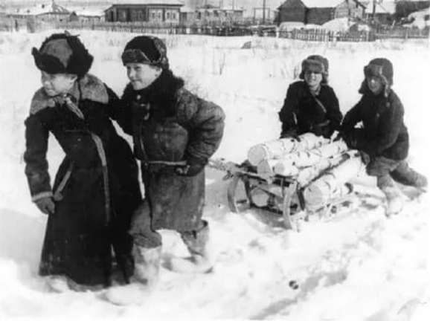
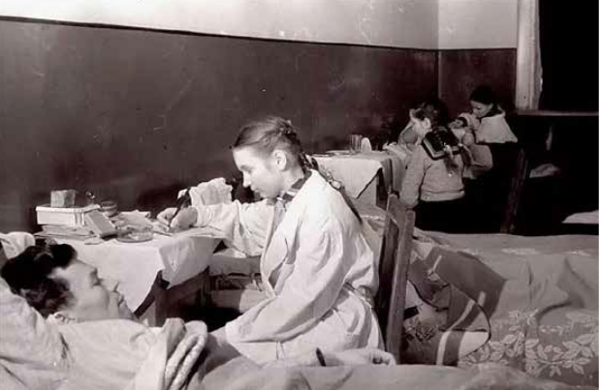

Приложение 2

Участие в сельскохозяйственных работах
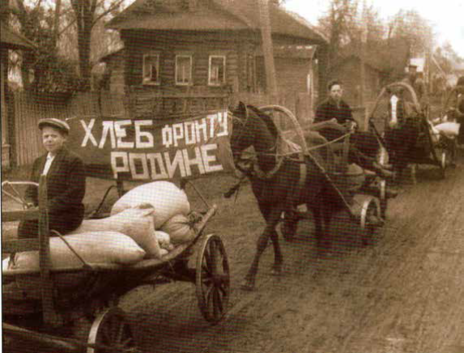
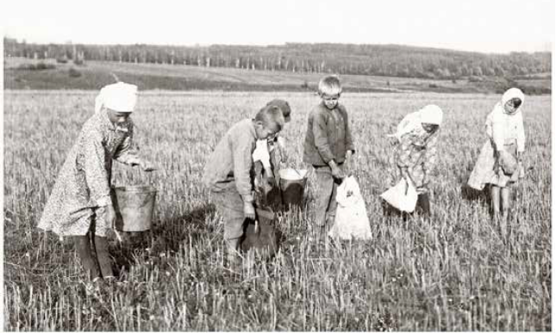

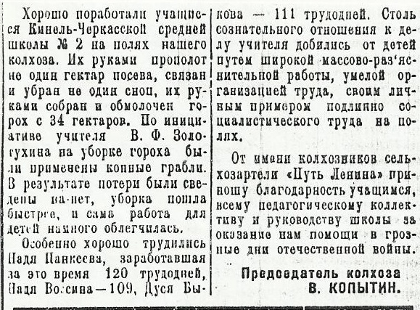
Районная газета «Путь социализма» от 1 октября 1941 года, с.2.
Школьники на полях колхоза. В. Копытин.

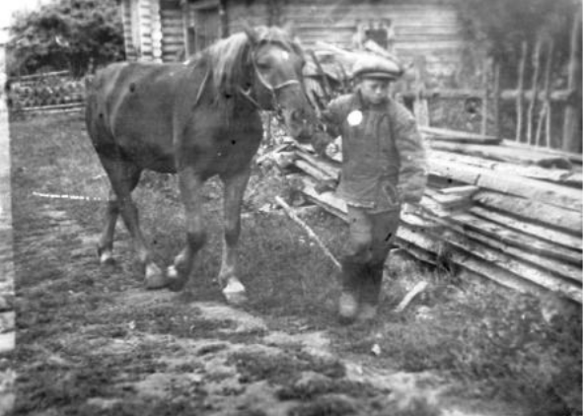
Районная газета «Колхозная жизнь» от 28 февраля 1942 года, с.4.
Шефство школьников над конским молодняком. Братишко, пионервожатая

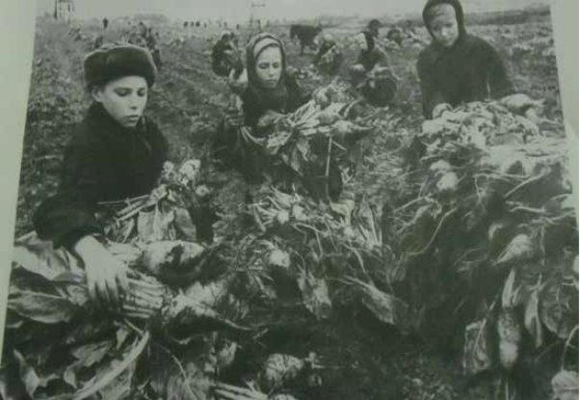

Благодарность коллективу первой школы. Председатель колхоза
Проскурин. Агроном М. Попова.
«Правление колхоза «Борьба за Красный Октябрь» выносит большую благодарность директору, секретарю парторганизации, коллективу учителей и
учащихся Кинель-Черкасской средней школы №1 за оказанную колхозу социалистическую помощь во всех сельскохозяйственных работах, в частности по
копке и кагатированию сахарной свеклы.
Благодаря умелому руководству учителей и хорошей дисциплине учащихся, они ежедневно выполняли нормы выработки».
Районная газета «Путь социализма» от 27 октября 1942 года, с.1.

Приложение 3
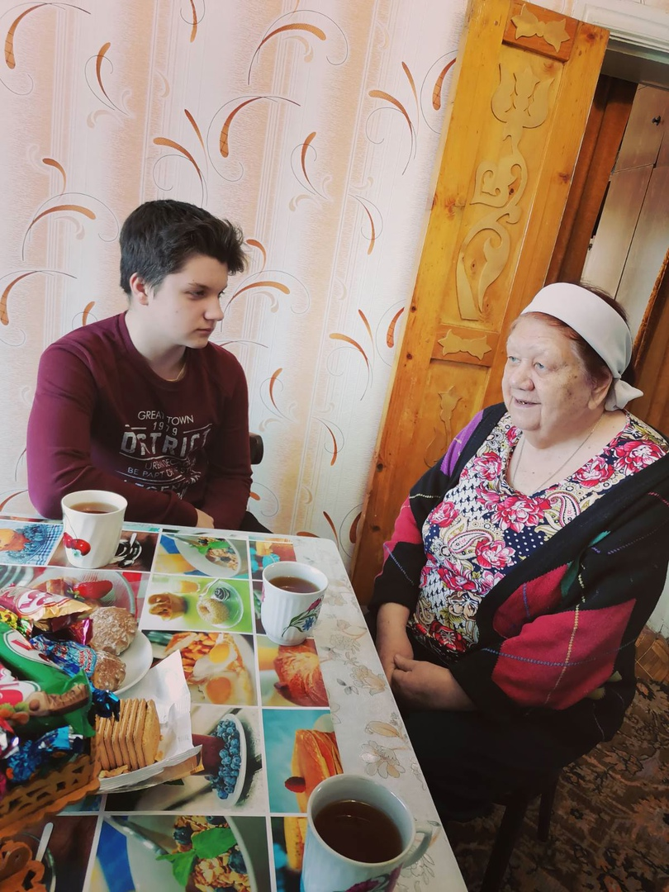

Беседа с Бугаковой В.М.
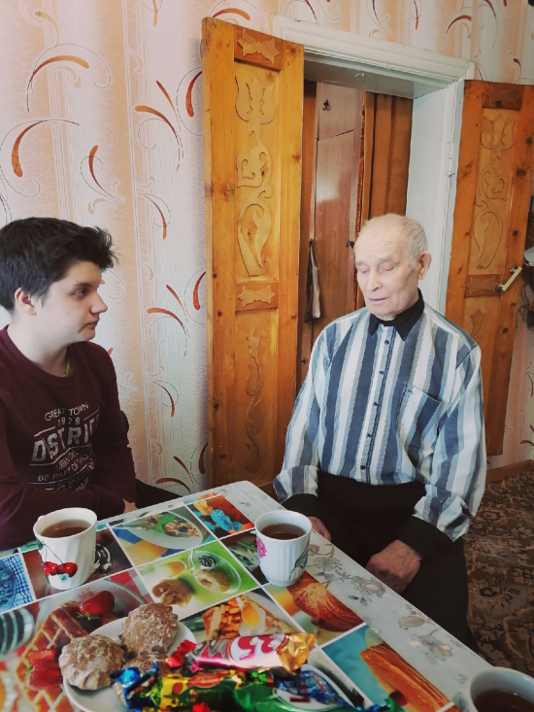Беседа с Жуковым В. А.
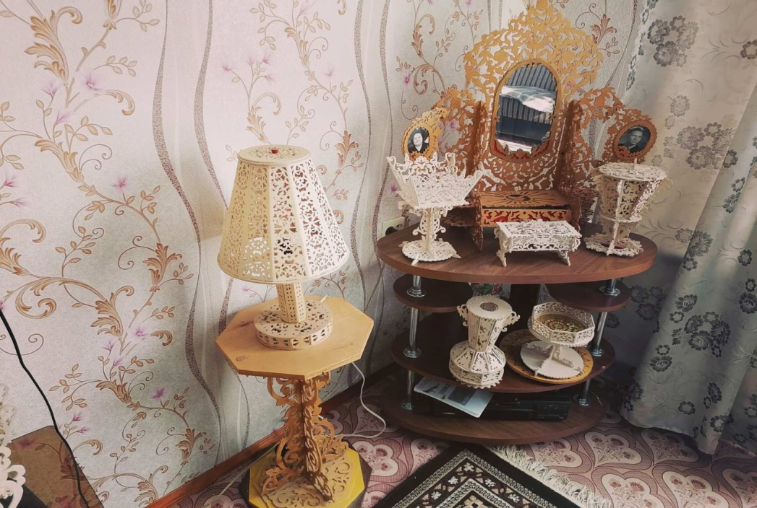
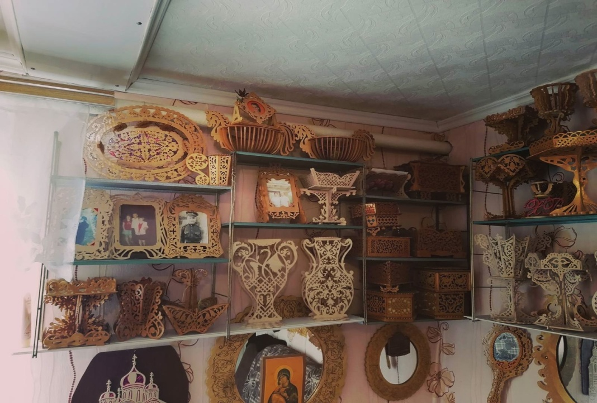
Работы Жукова В.А.

